BRINCANDO COM PALITOS DE FÓSFOROS NO SOFTWARE GEOGEBRA

José Vitor Ramos de Lima
Franck Gilbert René Bellemain

RESUMO

Este trabalho se trata de um recorte de uma pesquisa desenvolvida no curso de Mestrado de Pós-Graduação em Educação Matemática e Tecnológica da Universidade Federal de Pernambuco e tem como objetivo apresentar uma análise de um jogo do tipo Nim desenvolvido no Software GeoGebra. Como embasamento teórico, recorremos à Teoria dos Jogos Combinatórios para caracterização desses jogos, adotando, de forma metodológica, a abordagem da Engenharia Didático-Informática (EDI). Nesta pesquisa, destacamos a fase de levantamentos de requisitos dessa metodologia. Realizamos uma investigação no site oficial do GeoGebra, onde identificamos quarenta e sete projetos relacionados de alguma forma ao Jogo do Nim. No entanto, apenas oito projetos foram, de fato, caracterizados como jogo do tipo Nim. A partir disso, escolhemos um jogo similar a versão Jogo do Nim denominado com Uma Pilha denominado por “Brincando com palitos de fósforos” e analisamos a estratégia vencedora através do mapeamento de possibilidades.

Palavras-chave: Jogo do Nim. Jogo digital. GeoGebra.

INTRODUÇÃO

Conforme a definição de Boller e Kapp (2018), os jogos abrangem uma ampla gama que vai desde os tradicionais jogos de cartas (como o "truco") e jogos de tabuleiro (como o "banco imobiliário") até os jogos em dispositivos móveis (como o "Free Fire"), e englobam também categorias mais complexas, como os jogos de console e de computador.
O jogo que estamos abordando neste trabalho é o Jogo do Nim, um dos primeiros jogos a ser analisado matematicamente por Bouton (1901) que surgiu diversas versões e uma delas foi a versão com Uma Pilha, uma variação que é mais acessível para jogar, permite a exploração de conceitos matemáticos como múltiplos de um número. Nas pesquisas conduzidas por Pessoa et al. (2013), Carvalho (2013) e Ferguson (2014), as regras do Jogo do Nim com Uma Pilha são delineadas da seguinte forma:

- Envolve a participação de dois jogadores ou duas equipes.
- A quantidade de peças é determinada de forma arbitrária e finita.
- Um acordo numérico é estabelecido entre os jogadores.
- As jogadas são realizadas de forma alternada, e o jogador que efetuar a última jogada válida é declarado vencedor.
Sendo assim, trazemos como justificava a relevância de adaptações para uma versão digital que é a “Brincando com palitos de fósforos” que será detalhada mais adiante. Para isso, tivemos o suporte da Engenharia Didático-Informática (EDI) apresentada e discutida por Tiburcio (2016/2020), desenvolvida com o propósito de dar suporte à Engenharia de Softwares Educativos, com articulação à Engenharia Didática (ED) (ARTIGUE, 1996).
Também utilizamos da Teoria dos Jogos Combinatórios para análise da versão abordada, como afirma Texeira (2013), um jogo é dito combinatório quando se trata de um jogo sequencial com informações completas, ou melhor, jogos que os jogadores jogam alternadamente e possuem conhecimento de todas as posições e possíveis lances.
Ainda dentro da Teoria dos Jogos Combinatórios, utilizamos a abordagem de mapeamento de possiblidades através das posições de perda e de ganho. Mapear um jogo implica em identificar cada configuração do jogo e determinar qual jogador tem a estratégia vitoriosa, seja "Você" ou "Eu". Dessa forma, definimos duas categorias de posição: a "Posição de Perdido (P)" e a "Posição de Ganho (G)". Posição de perda é que independente da jogada que seja realizada vai levar o adversário a uma posição de ganho, já posição de ganho é que existe pelo menos uma jogada que levará o adversário a uma posição de perda.
Por fim, esta pesquisa se trata de um recorte de uma pesquisa de mestrado onde um dos resultados foi realização de uma busca sistemática o Nim na web, mais precisamente na plataforma GeoGebra (um aplicativo de matemática dinâmica que combina conceitos de geometria e álgebra em uma única GUI). Percebemos que há uma variedade de Jogos do Nim que tem sido desenvolvida por anônimos, professores de matemática e pesquisadores. Mas, para este trabalho trazemos como objetivo apresentar uma análise de um jogo do tipo Nim desenvolvido no Software GeoGebra.

METODOLOGIA

O percurso metodológico se deu a partir de uma das etapas da Engenharia Didático-Informática (EDI), o levantamento de requisitos. Pensando em levantar subsídios para desenvolver um Jogo do Nim na versão com Uma Pilha no formato digital, foi realizado os questionamentos por Lima (2023): “Quais funcionalidades existem em produtos da área? Quais são os possíveis diferenciais do jogo digital que se pretende desenvolver? O que o jogo digital trará de novo referente ao que já existe?
Com isso, foi realizado uma busca sistemática no site do GeoGebra. Para tal fim, foi buscado na barra de “pesquisar recursos” a palavra “Nim”. Logo após, deu-se a análise de todos os trabalhos encontrados, onde a categorização desses projetos foi realizada com base em diversos critérios, incluindo o "Nome do arquivo" (atribuído pelos autores), o "Autor" (os criadores), o "Tipo" (usado para diferenciar atividades de outros tipos de conteúdo, embora todos fossem categorizados como atividades), a "Versão", "Misére?", o "Idioma", os "Aspectos gerais de 1 a 5" e o "Link".
Por fim, foi analisado a verão “Brincando com palitos de fósforos” semelhante a uma das versões que trabalhamos em outras pesquisas: “Jogo do Nim com Uma Pilha”, tal análise se deu a partir de um estudo do jogo desenvolvido pelo autor e buscamos uma estratégia vitoriosa para se vencer com base nos pressupostos teóricos da Teoria dos Jogos Combinatórios, mais detalhadamente no método das posições de perdido e de ganho.

RESULTADOS E DISCUSSÃO

Como mencionado no tópico da metodologia, foi pesquisado no site do GeoGebra por “Nim” na barra de “pesquisar recursos”, como mostra a Figura 1 abaixo:

Figura 01 – Pesquisa da palavra “Nim” no GeoGebra
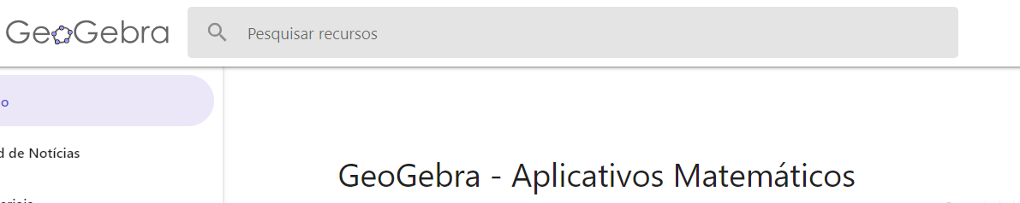
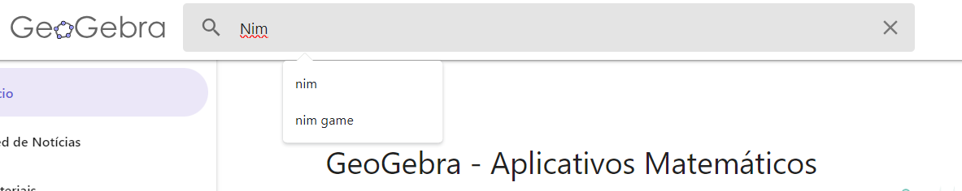
Fonte: GeoGebra (2023)

Com base nesse procedimento, inicialmente identificamos 47 projetos. No entanto, após uma análise detalhada de cada um, constatamos que apenas 12 deles se relacionavam genuinamente ao Jogo do Nim. Dentro desse grupo de 12 projetos, observamos a presença de duas duplicatas e dois projetos que não funcionavam como esperado. Isso resultou em um total de oito projetos que podem ser corretamente categorizados como relacionados ao Jogo do Nim. A Figura 2 ilustra a interface que é exibida ao realizar uma pesquisa por "Nim" no GeoGebra.

Figura 02 – Pesquisa da palavra “Nim” no GeoGebra
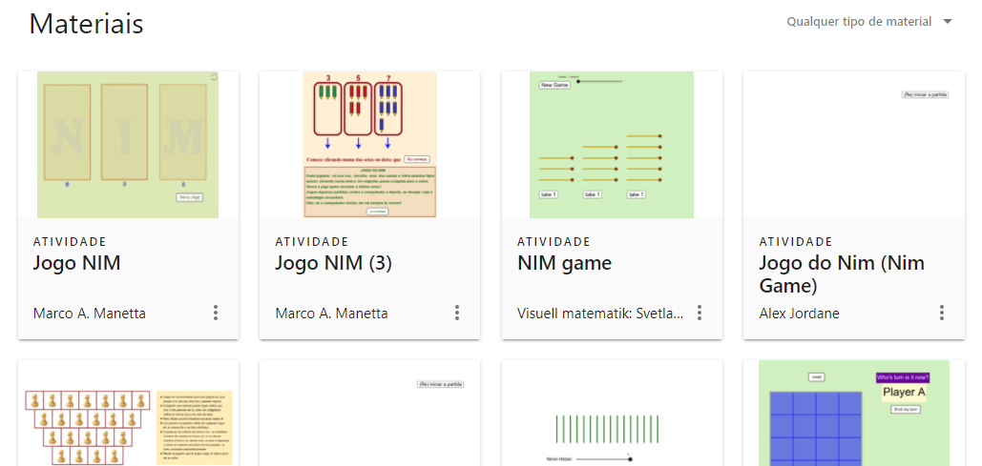
Fonte: Adaptado de Lima (2023, p. 73)

Na categoria "Versão", nossa análise teve como objetivo identificar as diferentes versões em desenvolvimento. Em relação à categoria "Misére?", buscamos determinar se os projetos incorporavam a variante "quem retira as últimas peças perde". Quanto à seção "Idioma", procuramos entender onde as versões estavam sendo criadas ou disponibilizadas. Na categoria "Aspectos gerais 1 a 5", avaliamos todos os projetos, notando que alguns receberam mais atenção e cuidado em relação a determinados elementos. Por fim, na seção "Link", incluímos os links de acesso aos projetos. Para obter uma visão mais detalhada dos projetos encontrados, consulte o Quadro 1 a seguir. Mais detalhes desse levantamento podem ser consultados na pesquisa de Lima e Bellemain (2023), para este trabalho nos preocuparemos em analisar uma das versões encontradas.
Dentre dos trabalhos encontrados por Lima e Bellemain (2023), um deles tem o formato da versão “Uma Pilha”, porém na modalidade mizére, isto é, quem pega a(s) última(s) peça(s), perde. O projeto foi idealizado por um alemão Matthias Hornof que denominou a atividade por “Spiel Mit Streichholzern” que por tradução “Brincando com palitos de fósforos”, como mostra na figura 3 abaixo.

Figura 03 – Spiel Mit Streichholzern
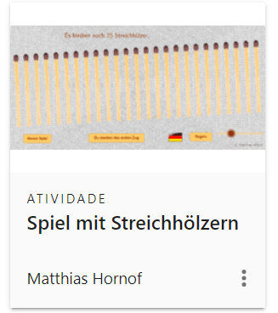
Fonte: GeoGebra (2023)

Ao clicar na imagem acima você consegue ter acesso a atividade. Apesar de o jogo se encontrar em alemão, ainda assim, é possível jogá-lo. O autor do projeto trás a indagação para os jogadores “Qual é a estratégia vencedora por trás deste jogo?” e dá algumas instruções de como se deve jogar. Basicamente são as mesmas regras detalhadas no tópico de introdução para a versão do Jogo do Nim com Uma Pilha. Nessa variação desenvolvida por Matthias, o jogador pode alterar a quantidade de palitos de fósforos de 17 a 42.
Ao jogar pela primeira vez percebemos que tal jogo trata da versão mizére, quem pega as últimas peças perde. Com isso, utilizamos o mapeamento de possibilidades para averiguar as posições de perda e ganho a fim de descobrir algum padrão para formulação da estratégia vencedora.
É interessante pontuar que sempre quem começa é o usuário. No mapeamento de possibilidades o ideal é fazer o mapeamento de trás para frente, sendo assim, iniciamos pela posição 1, é de perda ou ganho? Se o jogador estiver nesta posição, só resta retirar o único palito restante e perde o jogo. Sendo assim, quem se encontra nessa posição perde o jogo. Logo, as posições 2, 3 e 4 são de ganho, pois quem estiver nessas posições pode retirar uma quantidade de palitos suficiente para deixar o adversário na posição 1 (que é de perda). Vale ressaltar que assumimos que o jogador conhece da estratégia vitoriosa e realiza a jogada correta. Perceba uma primeira análise apresentada no quadro 1 abaixo.

Quadro 1 – Mapeamentos de possibilidades
1 | 2 | 3 | 4 | 5 | 6 | 7 | 8 | 9 | 10 | 11 | 12 | 13 | 14 | 15 | 16 | 17 | 18 | 19 | 20
P | G | G | G
Fonte: Autoria própria.

A posição 5 é de perda, pois independente da jogada que for realizada vai levar o adversário a uma posição de ganho. Pela mesma justificava anterior as posições 6, 7 e 8 são de ganho, pois existe pelo menos uma possibilidade de levar o adversário a uma posição de perda, que neste caso, seria a posição 5. Perceba o mapeamento completo apresentado no quadro 2 abaixo.

Quadro 2 – Mapeamentos de possibilidades
1 | 2 | 3 | 4 | 5 | 6 | 7 | 8 | 9 | 10 | 11 | 12 | 13 | 14 | 15 | 16 | 17 | 18 | 19 | 20
P | G | G | G | P | G | G | G | P | G | G | G | P | G | G | G | P | G | G | G
Fonte: Autoria própria.

O quadro apresenta apenas 20 posições, mas a posição 21 seria de perda pelos mesmos motivos da posição 1, 5, 9, 13 e 17. Ao analisar com um pouco mais de cautela é precipitável que as posições de perda são os múltiplos de 4 mais 1. Dessa forma, para se vencer nessa variação apresentada no Software GeoGebra é preciso utilizar-se dessa estratégia ou retirar a quantidade de peças através de uma soma da quantidade que o computador retirou, desde que de quatro. Por exemplo, se o computador retirar 1 palito, você retira 3, pois 1 + 3 = 4.

CONSIDERAÇÕES FINAIS

A partir desse estudo pudemos perceber a potencialidade do recurso de criar projetos no GeoGebra, pelo fato de professores sem conhecimento de programação podem conceber um jogo digital, além disso, criar tarefas dentro da interface do jogo.
De fato, o GeoGebra possui algumas limitações e a interface acaba as vezes não ficando atrativa e lúdica. Mas, esta pesquisa nos deu suporte para um levantamento de requisitos, ao saber como professores, profissionais e estudantes, pensam sobre o desenvolvimento digital do Jogo do Nim. Assim como, perceber alguns elementos que podemos trazer para uma versão mais complexa.
Com relação ao jogo “Brincando com palitos de fósforos’’, cumpre com a ideia e permite uma interação do jogador e a máquina, a alteração de palitos também, sendo um recurso bastante interessante para ser utilizado em sala de aula, visto que, estimula o raciocínio lógico do estudante, a busca por padrões, mapeamento de possibilidades e formulação de conjectura. Mesmo sendo um recurso simples que pode ser trabalhado de forma física, uma ideia interessante para se pensar para trabalhos futuros é criar atividades a partir desse jogo desenvolvido por Matthias, isto é, criar tarefas que instigue os estudantes a traçarem um raciocínio mais complexo.

REFERÊNCIAS
ARTIGUE, M. Engenharia Didática. In: BRUN, J. (Org.) Didáctica das Matemáticas. 1. ed. Lisboa: Instituto Piaget, 1996. p. 193-217.

BOLLER, S.; KAPP, K. Jogar para aprender: tudo o que você precisa saber sobre o design de jogos de aprendizagens eficazes. São Paulo: DVS, 2018.

BOUTON, C. L. Nim: a game with a complete mathematical theory. Annals of Mathematics, v. 3, n. 6, p. 35-39, 1901.

CARVALHO, J. M. R. Jogos de subtração e outros jogos combinatórios. 2013. 80 f. Dissertação de Mestrado (Matemática) – Universidade de Aveiro, Portugal, 2013.

FERGUSON, T. S. Game Theory. 2. ed. W. W. Norton & Company, 2014.
PESSOA, G. et al. Jogo do Nim: um primeiro olhar.In: GITIRANA, V. (Org.) Jogos com sucata na Educação Matemática. Recife: Nemat, 2013. p. 78-92.

LIMA, J. V.; BELLEMAIN, F. G. Prototipação de um jogo digital com o suporte da Engenharia Didático-Informática. Revista de Educação Matemática e Tecnológica Iberoamericana, 2023.

LIMA, J. Prototipação de uma versão digital do Jogo do Nim com base no modelo de processo de software da Engenharia Didático-Informática. Dissertação de Mestrado (PPGEdumatec). Recife: UFPE, 2023.

TEIXEIRA, R. C. Jogos combinatórios e números surreais. In: 2º COLÓQUIO DE MATEMÁTICA DA REGIÃO SUDESTE, Departamento de Matemática Aplicada. Anais [...]. São Carlos, 2013.

TIBURCIO, R. S. A engenharia didático-informática: uma metodologia para a produção de software educativo. 2020. 194 f. Tese (Doutorado em Educação Matemática e Tecnológica) – Programa de Pós-Graduação em Educação Matemática e Tecnológica, Universidade Federal de Pernambuco, Recife, 2020.

TIBURCIO, R. S. Processo de desenvolvimento de software educativo: um estudo da prototipação de um software para o ensino de função. 2016. 110 f. Dissertação (Mestrado em Educação Matemática e Tecnológica) – Programa de Pós-Graduação em Educação Matemática e Tecnológica, Universidade Federal de Pernambuco, Recife, 2016.

Pesquisa desenvolvida com apoio da Coordenação de Aperfeiçoamento de Pessoa de Nível Superior – CAPES;
Doutorando do curso de Pós-Graduação em Educação Matemática e Tecnológica da Universidade Federal de Pernambuco – UFPE, vitorraamos091@gmail.com;
Doutor em Didactique des Mathématiques pela Universidade Joseph Fourier – Grenoble I, fbellemain@gmail.com;

